教育部中央環境教育輔導團計畫
學校教師環境教育人才培育研習
- 依據：教育部106年12月28日臺教資(六)字第1060188532號函辦理。
- 目的：
- 引導學校發揮地方及學校環境教育特色來推動環境教育，以符合環境教育法之精神。
- 培養學校負責推動環境教育教師，具備推動學校環境教育及社區環境教育之基本能力。
- 藉由本研習推動環境教育，培養教師環境公民意識，了解個人及社會與環境的相互依存關係，以落實環境教育，達成永續發展之目標。
- 辦理單位：
- 主辦單位：教育部資訊及科技教育司
- 承辦單位：國立臺中教育大學科學教育與應用學系環境教育及管理碩士班
- 研習內容：
- 研習時間：107年7月24日(二)、7月25日(三)。
- 研習地點：臺中市西區民生路140號 求真樓1樓演講廳(K107)。
- 研習對象：名額為70名，採報名時間順序，額滿為止。
- 全國各級學校通過環境教育人員認證之教師，已取得認證者優先。
- 研習負責人：林素華副教授，04-2218-3545
- 研習聯絡人：陳僾瑾小姐，04-2218-3545，toy50825@gmail.com
王凱民先生，04-2218-3545，iamkin1114@gmail.com
- 研習費用：本次研習課程、餐點、教材等費用，由教育部「中央環境教育輔導團計畫」項下支付（不含參與人員交通、住宿及保險費）。
- 課程內容：依課程表所示。

- 報名方式：107年5月21日至107年6月15日至「google線上表單」進行線上報名，網址：https://goo.gl/QnNMVz或 報名(錄取者承辦單位將以E-MAIL通知)。
※本研習不接受現場報名，還請見諒。
- 注意事項：為確保研習品質，本研習按節查核出席率。
- 兩天全程參與者核發12小時研習時數及環境教育人員展延時數證明。
- 請自備環保杯、筷、飲水容器。
- 臨時無法參加本研習，須提前告知聯絡人（陳僾瑾小姐，E-mail: toy50825@gmail.com或電話：04-22183545）。為避免資源浪費，如於活動前已知無法參加，請來信(電)告知。
- 停車資訊：故參與本次活動校內停汽車採計次收費，一次50元/天(如您欲開車至本校校園停車，可自民生路大門進入，並告知警衛是來參加環教中心辦理的活動)，校園外圍可停放機車。
- 課程表
日期：107年7月24日(星期二)
地點：國立臺中教育大學 求真樓 演講廳(K107)
時間 | 課程內容 | 主講人
08：40-09：00 | 報到
09：00-12：00 | 環境教育融入十二年國教的理念與作法──核心素養與課程設計 | 國立臺灣師範大學  張子超教授
12：00-13：00 | 午餐/休息
13：00-15：00 | 氣候變遷教育簡介 | 長榮大學  賴信志副教授
15：00-15：10 | 休息
15：10-17：10 | 氣候變遷教育教案實作 | 長榮大學  賴信志副教授
日期：107年7月25日(星期三)
地點：國立臺中教育大學 求真樓 演講廳(K107)
時間 | 課程內容 | 主講人
08：40-09：00 | 報到
09：00-12：00 | 有怪物！談人類如何認識大自然與生物多樣性 | 特有生物研究保育中心  林大利 研究員
12：00-13：00 | 午餐/休息
13：00-15：00 | 教育X互動體驗 | 23Design 二三設計  蘇巧純 創意總監
15：00-15：30 | 綜合座談
- 主辦單位保有依實際狀況調整課程之權益。
- 全程參與者將核發12小時研習時數。

- 課程大綱
課程  類別 | 課程  名稱 | 時數 | 內容大綱
環境教育  專業知能 | 環境教育融入十二年國教的理念與作法-核心素養與課程設計 | 3 | 在九年一貫課程及十二年國民基本教育的課綱中，環境教育是必須融入的一項議題，雖然不是獨立的學習領域，卻因為必須融入在各個學習領域中，反而更具全面性與統整性。環境教育的課程發展必須奠基在環境倫理與永續發展理念，以環境教育目標為指引，聚焦在環境教育的概念內涵，關切影響人類生存與發展的環境議題，然後思考教學的策略，⽽最終是落實在生活實踐。
環境教育  專業知能 | 氣候變遷教育簡介 | 2 | 基於氣候變遷的現象加劇，造成國家重大損失，而公民對於氣候變遷的失衡現象缺乏應對的知識與方法，在各領域教學過程中，融入氣候變遷調適之八大面向相關概念，培養具有氣候變遷調適概念的現在公民。
環境教育  專業知能 | 氣候變遷教育教案實作 | 2 | 透過十二年國民基本教育環境教育融入及氣候變遷教育課程介紹後，將環境教育相關議題融入氣候變遷教育教案。
環境相關  專業議題 | 有怪物！談人類如何認識大自然與生物多樣性 | 3 | 對許多生物來說，被人類稱為怪物實在是莫名其妙，人類這個數量快速攀升、擴張、消耗資源、破壞自己的生存環境的生物，或許才是芸芸眾生眼中的「怪物」。在這個人類大幅改變地球的「人類世(Anthropocene)」，我們不僅難以評估生物多樣性流失的速度，更是難以估計遺傳資源的消失。我們不僅只能粗略的估算世界上有幾種生物，更是難以估計生物與生物之間、生物與環境之間的交互作用。
環境相關  專業議題 | 教育X互動體驗 | 2 | 互動體驗設計是近年博物館展示與教育的趨勢，雙向的溝通、主動的資訊探尋讓訊息更容易被觀者接收與吸收，而豐富的新媒體更能讓複雜的學習變得簡單且有趣，一起來了解多樣的互動體驗應用吧！

交通資訊
107年7月24、25日上課地點位置圖：
國立臺中教育大學 求眞樓1樓K107
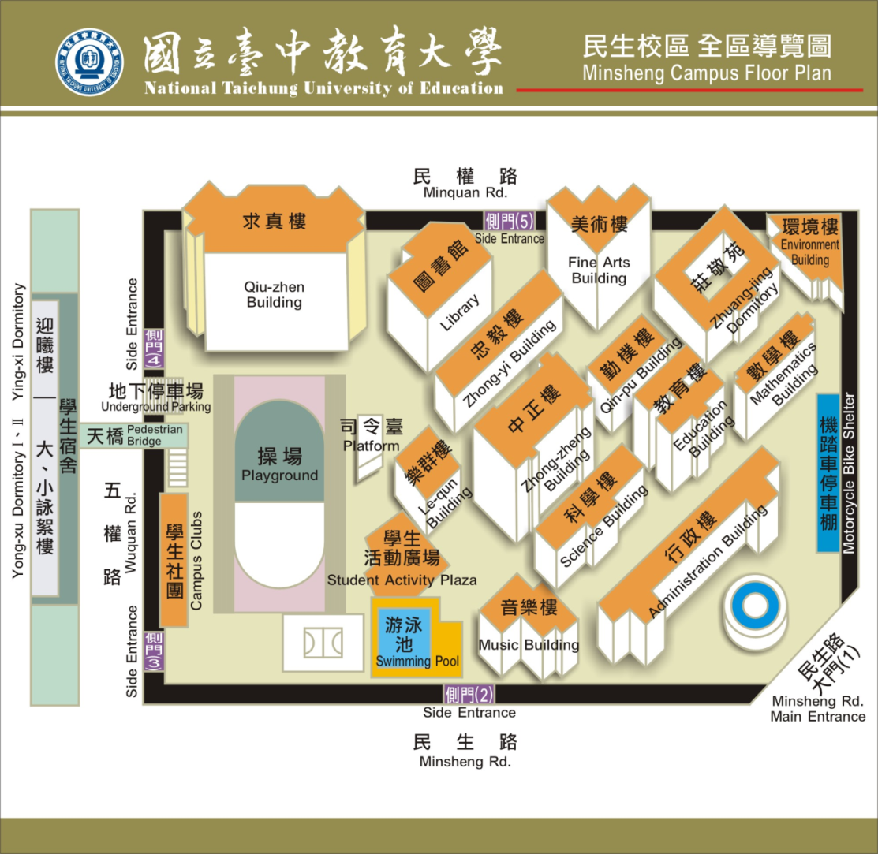
- 搭火車至台中火車站
- 由臺中火車站搭至本校：11、27 、32 、290 、323 、324 、325等7路公車 。
- 搭乘計程車至本校約十分鐘。
- 直接步行至本校約三十分鐘。
- 行駛高速公路、中投公路
- 中山高速公路下台中交流道後往台中方向，直行台中港路右轉民權路或五權路即可到達。
- 中山高速公路下南屯交流道後往台中方向，直行五權 西路接五權路即可到達。
- 中投公路北上至台中端，直行五權南路→五權路即可到達。

